Bước 1 — Phân tích Use Case & Xác định yếu tố UI
• Actor (Người dùng mục tiêu): Khách hàng đã mua sản phẩm.
• Ánh xạ hành động sang thành phần UI:
- Hành động "Chọn số sao (1-5)": Sử dụng UI Element là Rating Stars.
- Hành động "Nhập tiêu đề ngắn": Sử dụng UI Element là Text Input / Text Field.
- Hành động "Nhấn Gửi đánh giá": Sử dụng UI Element là Button.

Bước 2 — thiết kế Wireframe
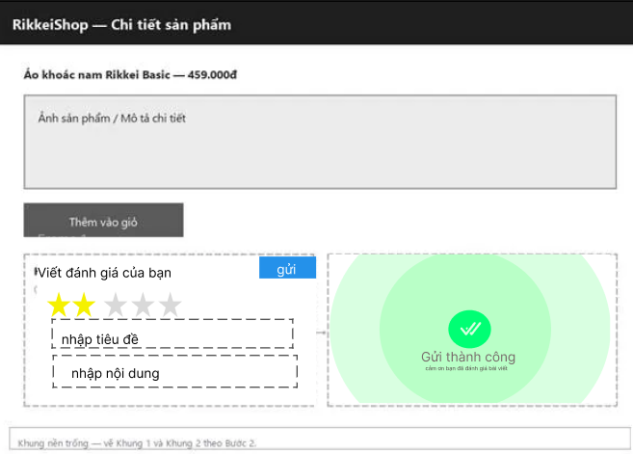

Bước 3 — Tinh chỉnh theo nguyên tắc UI
Nếu hệ thống chỉ đóng form sau khi nhấn gửi mà không có bất kỳ thông báo nào, tính năng này chắc chắn rơi vào Bad UX (Trải nghiệm người dùng tồi). Theo nguyên tắc Phản hồi (Feedback) trong thiết kế tương tác, hệ thống phải luôn thông báo cho người dùng biết kết quả thao tác của họ.

